CONTRÔLE EN COURS DE FORMATION
Mathématiques – CAP
Diagrammes statistiques circulaires et moyenne

Consignes  ▸ Durée : 45 minutes  ▸ Calculatrice autorisée  ▸ Compas et rapporteur obligatoires | Compétences évaluées  ▸ Lire et interpréter des données  ▸ Calculer des pourcentages et des angles  ▸ Construire un diagramme circulaire  ▸ Rédiger une réponse claire

SITUATION PROBLÈME
Le professeur principal d'une classe de CAP a interrogé ses 15 élèves sur leur couleur préférée. Il souhaite représenter ces résultats sous forme de diagramme circulaire pour la réunion parents-professeurs.
Il a également relevé leurs notes au dernier devoir de mathématiques (sur 20) :
9 – 12 – 7 – 15 – 11 – 14 – 8 – 13 – 10 – 16 – 12 – 9 – 14 – 11 – 13
Problématique : Comment représenter la répartition des couleurs préférées par un diagramme circulaire, et quel est le niveau moyen de la classe ?

Question 1 — APPROPRIATION
Le tableau ci-dessous présente les réponses des 15 élèves :
Couleur | Bleu | Rouge | Vert | Jaune | Orange | Total
Effectif | 4 | 3 | 2 | 4 | 2 | 15
Pourcentage (%) |  |  |  |  |  | 100 %
Angle (en °) |  |  |  |  |  | 360°

a) Quelle est la couleur la plus choisie par les élèves ?
b) Quelle est la couleur la moins choisie ?
c) Quelle est la note la plus élevée relevée par le professeur ?

Réponse :

Question 2 — ANALYSE – MÉTHODE
En vous appuyant sur les données du tableau, expliquez avec vos propres mots comment construire un diagramme circulaire.
Votre réponse devra préciser :
▸ Ce que représente chaque secteur
▸ Comment calculer la valeur de chaque secteur (pourcentage et angle)
▸ Les étapes de construction

Réponse :

Question 3 — RÉALISATION
a) Complétez les lignes Pourcentage (%) et Angle (en °) dans le tableau de la Question 1.
b) Calculez la moyenne des notes de la classe (arrondie au dixième).
c) Tracez le diagramme circulaire dans le cadre ci-dessous.
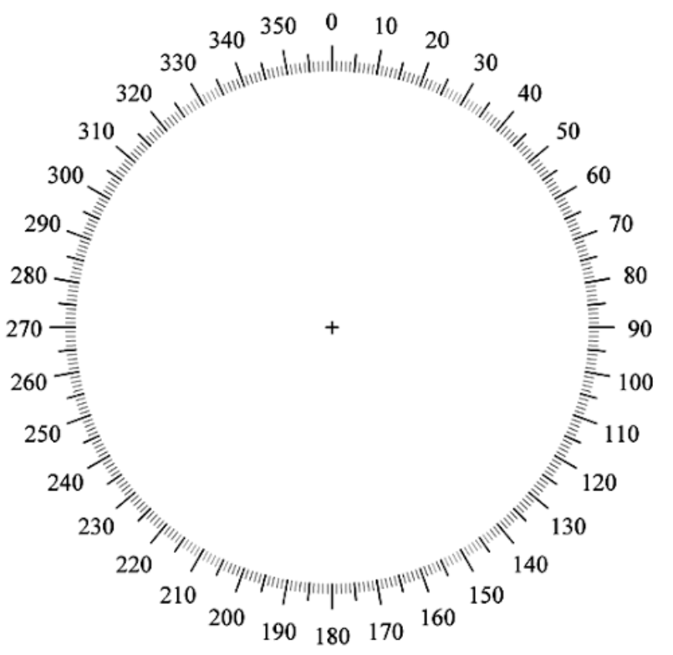

Question 4 — VALIDATION
a) Vérifiez que la somme de tous les angles est bien égale à 360°.
b) Vérifiez que la somme de tous les pourcentages est bien égale à 100 %.
c) Les résultats obtenus sont-ils cohérents avec les données du tableau ? Justifiez.

Réponse :

Question 5 — COMMUNICATION
En vous appuyant sur le diagramme que vous avez tracé :
▸ Donnez un titre clair au diagramme
▸ Ajoutez une légende avec les couleurs et les pourcentages correspondants
▸ Veillez à ce que le diagramme soit lisible, propre et bien présenté
Rédigez ensuite 3 à 5 lignes pour présenter les résultats à un parent n'ayant pas assisté au sondage.

Réponse :

EXERCICE 2– Réciproque du théorème de Pythagore
Un menuisier doit vérifier si les angles des cadres qu'il fabrique sont bien droits. Pour cela, il mesure les trois côtés de chaque cadre et applique la réciproque du théorème de Pythagore.
Rappel : Si dans un triangle, le carré du côté le plus grand est égal à la somme des carrés des deux autres côtés, alors ce triangle est rectangle.

 | Côté a | Côté b | Côté c (le plus grand) | Rectangle ?
Triangle A | 6 cm | 8 cm | 10 cm
Triangle B | 5 cm | 7 cm | 9 cm
Triangle C | 9 cm | 12 cm | 15 cm

Question A — CALCULS ET CONCLUSION
Pour chaque triangle, effectuez le calcul nécessaire et indiquez s'il est rectangle ou non.
Détaillez vos calculs dans le cadre ci-dessous et complétez la colonne « Rectangle ? » du tableau.

Réponse :

